使用Hadoop-yarn-ui创建Long-Running-Service

——yarn-native-service

# 1.编译

下载源代码：

*git clone –b yarn-native-services https://github.com/apache/hadoop.git*

安装编译工具，包括maven,jdk1.8,protobuf等不再详细介绍，但是要编译yarn-ui要依赖emberjs编译工具，如下所示：

*wget* [*https://fossies.org/linux/www/node-v6.11.0-linux-x64.tar.gz*](https://fossies.org/linux/www/node-v6.11.0-linux-x64.tar.gz) *//安装nodejs*

*tar –zxvf*[*node-v6.11.0-linux-x64.tar.xz*](https://fossies.org/linux/www/node-v6.11.0-linux-x64.tar.xz)

安装yarn和bower，版本分别是v0.21.3和v1.7.7

*npm install –g yarn@0.21.3*

*npm install –g bower@1.7.7*

编译hadoop，命令如下：

*mvn package -Pdist,yarn-ui -DskipTests -Dtar*

编译后在hadoop-dist/target目录下，可以看到hadoop的安装包：

*[root@cmhhost5 hadoop-dist]# cd target/*

*[root@cmhhost5 target]# ll*

*hadoop-3.0.0-alpha4-SNAPSHOT*

*hadoop-3.0.0-alpha4-SNAPSHOT.tar.gz*

# 2.配置和启动

Hdfs和yarn的安装不再详细介绍，启用yarn-ui，在yarn-site.xml中增加配置如下：

*<property>*

*<name>yarn.webapp.ui2.enable</name>*

*<value>true</value>*

*</property>*

*<property>*

*<name>yarn.webapp.ui2.war-file-path</name>*

*<value>.. /yarn/webapps</value>*

*//指定yarn-ui的webapps目录，默认是/share/hadoop/yarn/webapps*

*</property>*

启动resourcemanager后，会启动yarn-ui，url如下所示：

*http://cmhhost5.novalocal:8088/ui2/ui2/#/cluster-overview*

界面如下所示：

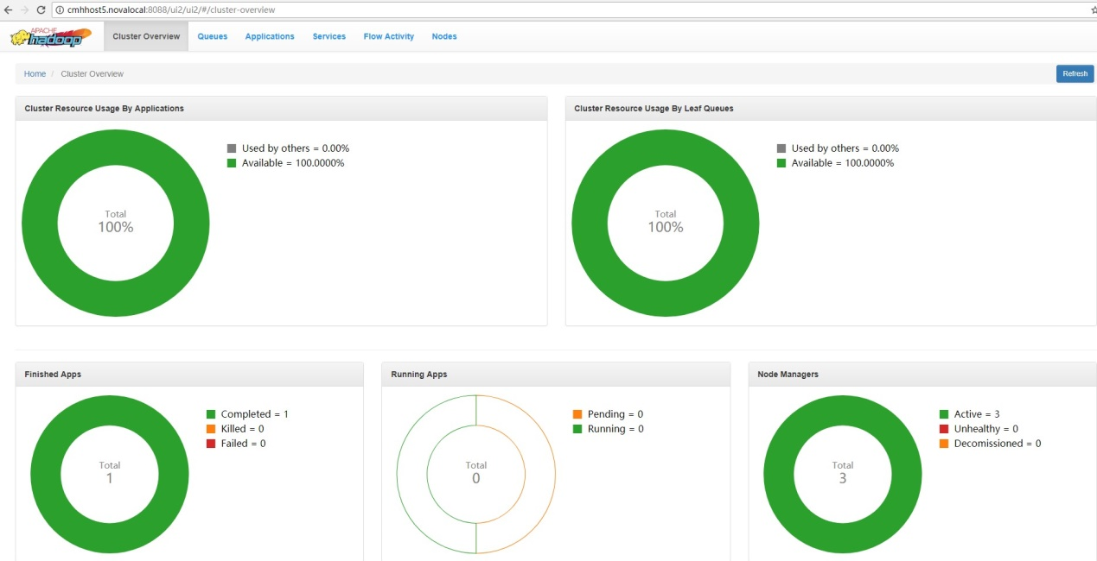

# 3.使用

下面介绍各tab功能

## 3.1 Queues

界面如下：

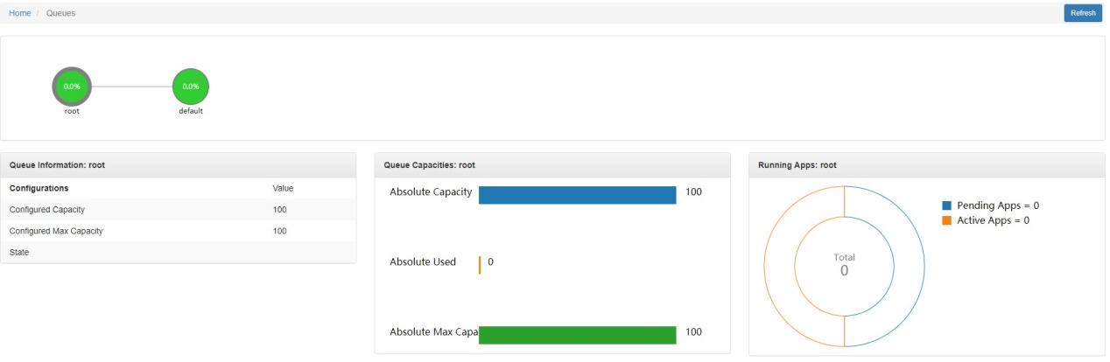

有下面几个功能模块

1. 队列概览图

包括与哪些队列，队列信息，队列容量和提交到这些队列的应用信息

1. 点进去该队列后，可以看到具体的队列数据，如下图所示：

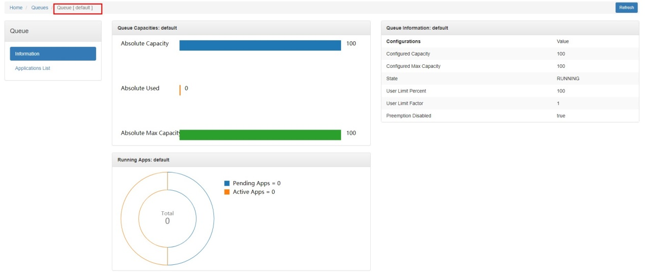

包括：

队列information，容量，提交的应用及配置

在该队列中运行的app，Application List，子界面如下：

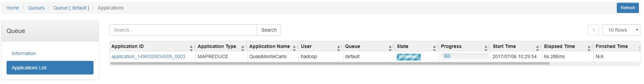

进入Application history Info后，可以看到详细信息：

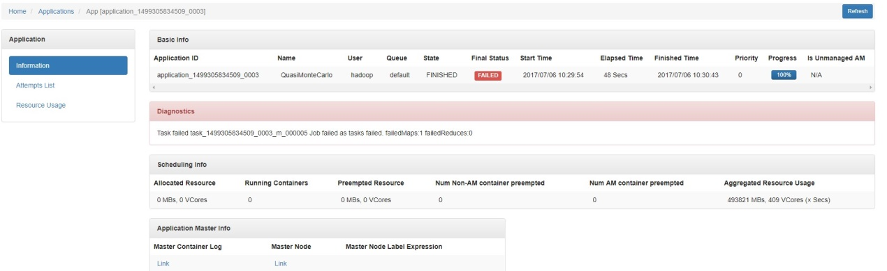

## 3.2 Applications

列举所有的应用，如下图所示：

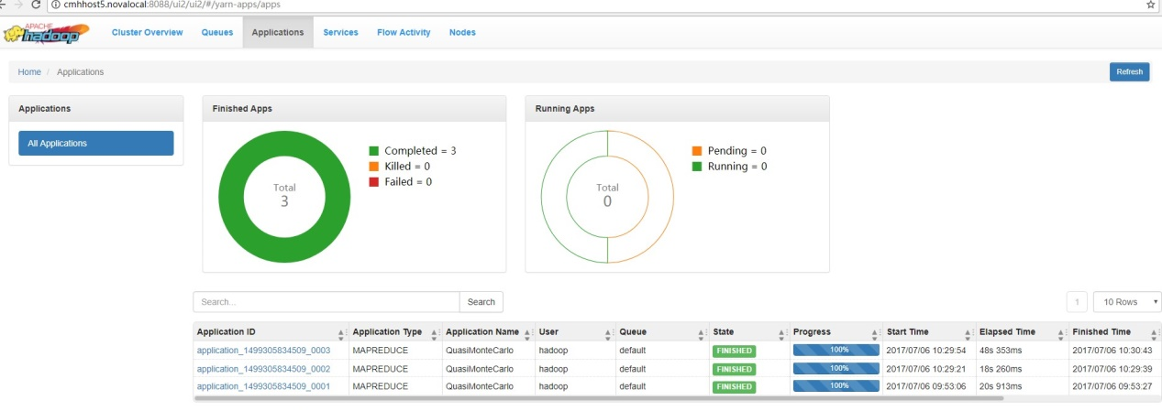

## 3.3 Nodes

所有的节点信息，如下图所示：

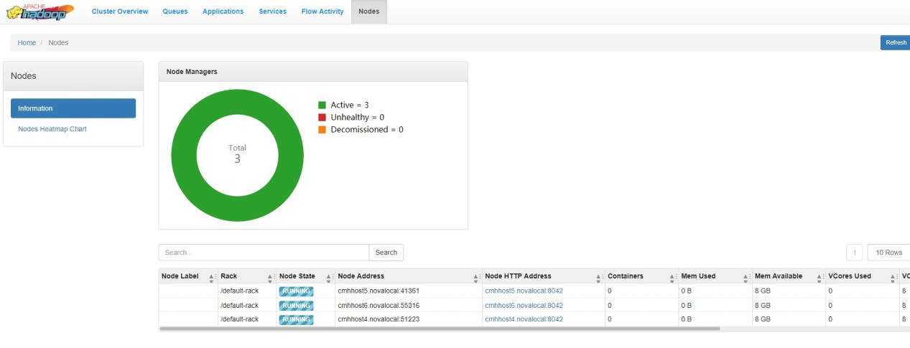

## 3.4 Services

该界面用于创建Long Runnign Service，界面如下所示：

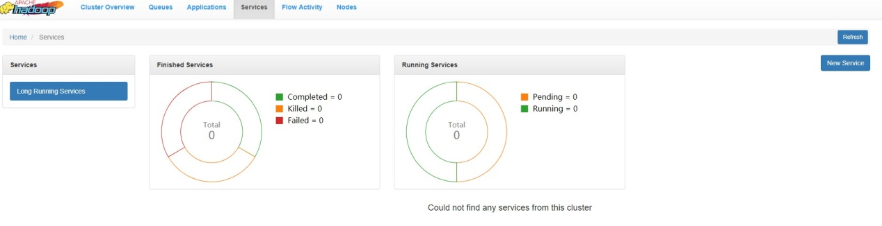

在总览中可以看到所有Finished Service和Running Services。在右上角有创建Service按钮，进入界面，如下所示：

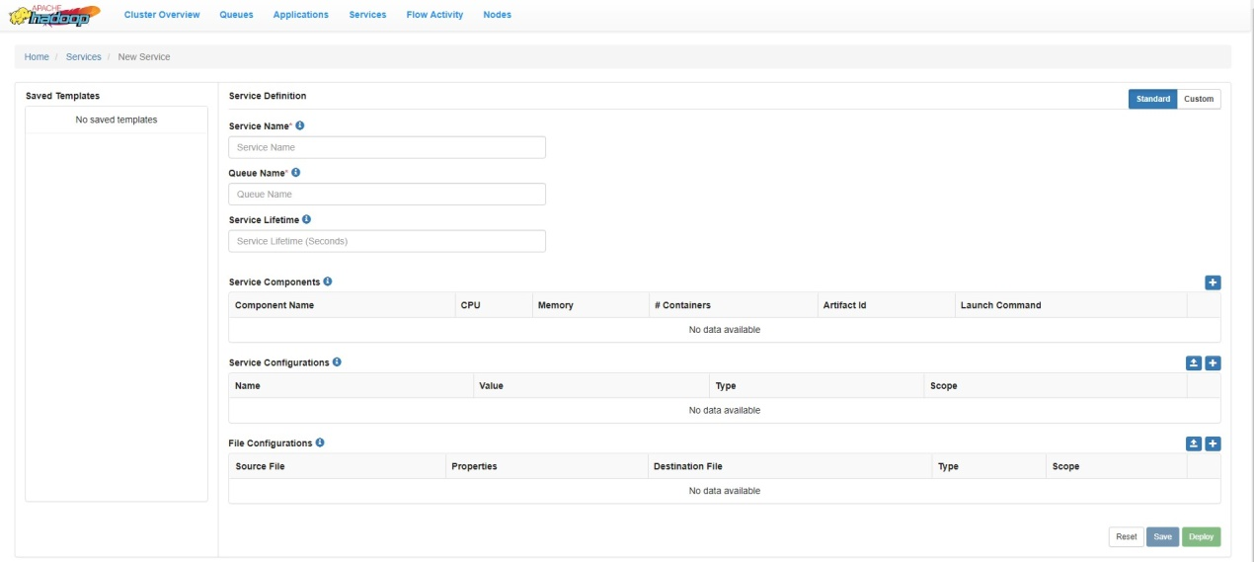

从图中可以看到几个部分：

1. Saved Templates，已经保存好的模板
2. Service Definition，分成两类Standard，在界面上勾选服务，如下：

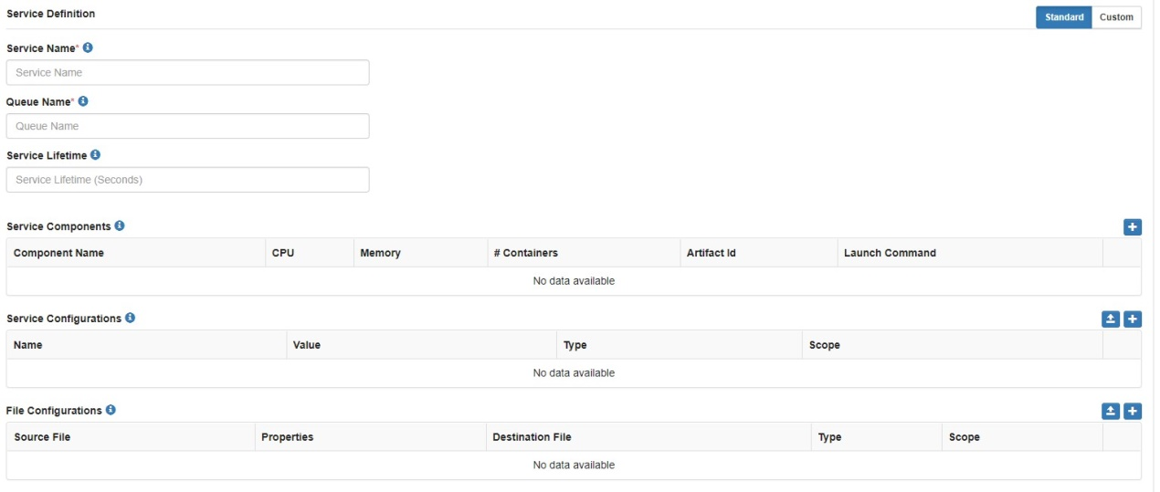

可以配置服务名，使用队列，生命周期，服务的组件和配置等

Custom，使用JSON配置格式。

# 4. yarn-ui创建Long-Running服务

相关链接:

<http://issues.apache.org/jira/browse/YARN-6458>

[http://issues.apache.org/jira/browse/YARN-3](http://issues.apache.org/jira/browse/YARN-6458)368

[http://issues.apache.org/jira/browse/YARN-2](http://issues.apache.org/jira/browse/YARN-6458)031

<https://github.com/apache/hadoop/tree/trunk/hadoop-yarn-project/hadoop-yarn/hadoop-yarn-ui>

<https://yarnpkg.com/zh-Hans/docs/install#linux-tab>

<https://bower.io/>